APPEL A CANDIDATURE

Expérimentation Filière
Biodiversité & stratégie d’entreprise
Filières « énergie » et « chimie-matériaux »

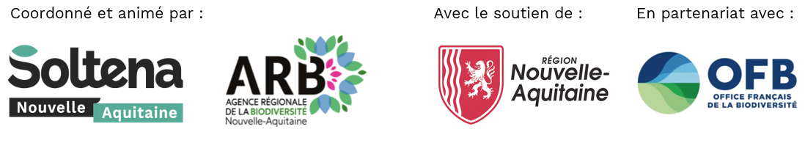

1. Contexte
L’érosion de la biodiversité est un sujet de préoccupation aujourd’hui largement partagé. Face à la 6ème extinction de masse des espèces, les pouvoirs publics incitent les entreprises à se mobiliser, à prendre conscience de leurs leviers d’action et à agir concrètement.
Si la transition écologique est de plus en plus déployée dans l’activité et le fonctionnement des entreprises, l’approche biodiversité reste complexe à appréhender pour elles. Au-delà des obligations réglementaires, il existe des solutions pour que toutes les entreprises s’approprient le sujet, qu’elles aient un impact direct ou indirect.
L’expérimentation filières « Biodiversité et Stratégie d’entreprises » propose d’accompagner toute entreprise des filières Energie et Chimie et Matériaux qui souhaite œuvrer en faveur de la biodiversité à déployer un plan d’action ambitieux et adapté à ses enjeux.

2. Objectifs :
- Sensibiliser les entreprises régionales à la prise en compte de la biodiversité via une approche par les risques et dépendances (Filières Energie et Chimie et Matériaux)
- Proposer un parcours collectif d’information/sensibilisation/passage à l’action intégrant les têtes de réseau pour initier une première action test auprès d’acteurs volontaires de filières économiques régionales
- Développer une première approche de méthodologie et de boîte à outils adaptée aux enjeux et besoins de filières économiques tests débouchant sur des actions concrètes
- Accompagner un groupe d’entreprises pionnières de plusieurs filières économiques de Nouvelle-Aquitaine qui pourront jouer le rôle d’ambassadrices au sein même de leur filière pour inciter d’autres entreprises à se lancer.
- Montrer que l’engagement en faveur de la biodiversité apporte une plus-value dans la stratégie de l’entreprise et valoriser les engagements et retours d’expérience des entreprises pionnières pour favoriser un essaimage au niveau régional

Portée par Soltena et financé dans le cadre de l’Appel à Projets régional « Nature et Transitions » et expérimentation filière Chimie et Matériaux, cette opération sera co-animée avec l’ARB NA. Elle bénéficie du soutien de la Région Nouvelle-Aquitaine et de l’Office Français pour la Biodiversité.
L’opération s’appuiera sur l’expertise technique de l’écosystème régional (institutionnels, associations, bureaux d’études et offreurs de solutions) pour répondre au mieux aux projets de chaque entreprise et capitaliser sur les retours d’expérience afin de valoriser et disséminer les bonnes pratiques.

3. Qui peut participer ?
Toutes les entreprises implantées en Nouvelle-Aquitaine, dont le cœur d’activité n’est pas la biodiversité et souhaitant l’intégrer dans leur stratégie d’action peuvent candidater.
Afin de garantir une approche méthodologique la plus large et diversifiée possible, nous souhaitons mobiliser un groupe d’entreprises pionnières sur les filières Energie et Chimie et Matériaux représentant un panel d’une dizaine d’entreprises (5 par filière) aux activités et engagements variés. En plus d’une approche stratégique intégrant la biodiversité (par la RSE ou les normes, dans sa gouvernance, dans l’implication de ses parties prenantes), les entreprises pionnières devront représenter des enjeux variés de territoire et d’approche de la biodiversité.

4. Modalités de réponse
Le planning prévisionnel de l’AMI est le suivant :
Lancement de l’AMI | Novembre 2025
Clôture de la réception des candidatures | Mercredi 24 juin 2026
Jury de sélection | Mardi 30 juin 2026
Début de l’opération | Lundi 14 et mardi 15 septembre 2026

Les candidatures seront étudiées afin de constituer un groupe d’entreprises qui représente au mieux la diversité au sein des filières régionales, de leur maturité sur le sujet et des ambitions d’engagement prévues dans leur projet.
Dans la mesure du possible et en accord avec les porteurs de projets, les dossiers non sélectionnés seront orientés vers des dispositifs ou des acteurs pertinents pour accompagner leur mise en œuvre ou leur maturation selon le besoin.

5. Sélection des dossiers :
Eligibilité :
- L’entreprise (Start’up, TPE, PME, ETI ou groupe) doit être implantée en Nouvelle-Aquitaine et impérativement présenter un numéro de SIRET en Nouvelle-Aquitaine
- L’entreprise doit impérativement avoir une activité en lien avec les filières « chimie et matériaux » ou « énergie ».
- Avoir une démarche environnementale sur un ou plusieurs des sujets de la transition écologique (Energie, Déchets, Eau, RSE, etc.) ou à travers d’autres dispositifs régionaux (Usine durable, Become…)

Evaluation des dossiers
Les candidatures seront évaluées au regard des critères suivants :
- Ambition et impact du projet vis à vis de la biodiversité
- Pertinence du projet (concret, opérationnel, réaliste)
- Cohérence du projet avec l'accompagnement proposé par l'opération (ambition, vision stratégique et opérationnelle, continuité avec la politique environnementale de l’entreprise)
- Motivation et implication du porteur de projet et capacité de mobilisation des parties prenantes

6. Détail de l’opération filières – Accompagnement des projets des lauréats
Le dispositif prévoit pour chaque lauréat un accompagnement qui comprend des temps collectifs et des suivis individuels.
Phase | En collectif | En individuel
1 / Sensibilisation  2026  (Re)lancer une démarche mobilisatrice et adaptée à votre stratégie d’entreprise | 2 jours de formation pour monter en compétence et être capable de piloter la démarche (enjeux, risques et opportunités, outils et bonnes pratiques, etc.)  5 ateliers d’échanges d’expériences pour croiser les expériences, partager ses avancées et nourrir les réflexions. | 8 jours d’accompagnement sur 18 mois pour déployer la démarche en interne :  - Réaliser le diagnostic de son entreprise  - Élaborer et impulser un plan d’actions pluriannuel  - Mettre en œuvre les premières actions à l’échelle de son site, de sa stratégie ou de son fonctionnement
2 / Action
2026 - 2027
Agir concrètement et déployer un plan d’actions ambitieux et porteur de sens
3 / Communication  2027  Valoriser votre engagement en faveur de la biodiversité | Posts, articles, fiches techniques et conférences dédiées  1 journée de restitution en public sous forme de table ronde | Réalisation d’une capsule vidéo professionnelle pour chaque entreprise en fin d’opération  Réalisation d’une fiche REX par entreprise

Les formations et temps collectifs seront coordonnées et animés par Soltena et l’ARB NA, en partenariat avec les têtes de réseaux filières.
Les diagnostics, suivis et bilans individuels seront réalisés par des experts régionaux, qui par ailleurs accompagneront les entreprises dans la construction de leurs plans d’actions.
Les actions de communications seront réalisées et coordonnées par Soltena et l’ARB NA en partenariats avec des professionnels notamment sur la partie capsules vidéo et conception graphique.

7. Engagements
- Mobiliser l’équipe dirigeante
- Payer le reste à charge après le subventionnement de la Région
- Missionner un binôme (dont un chef de projet) qui suivra l’intégralité de l’opération
- Renseigner le NéoTerra score au cours de la première phase de l’opération (questionnaire porte sur la prise en compte par votre entreprise des enjeux environnementaux, sociaux et de gouvernance)
- Présenter le plan d’action élaboré dans le cadre de l’accompagnement individuel en vue d’une reconnaissance « Entreprise engagée pour la nature »

8. Pièces à joindre au dossier
- Dossier complété et signé
- Lettre de candidature formalisant les motivations de la direction et l’engagement à mener l’opération dans son intégralité

9. Modalités de financement
Coût de l’opération restant à charge pour les entreprises après le versement de la subvention par la Région Nouvelle-Aquitaine.
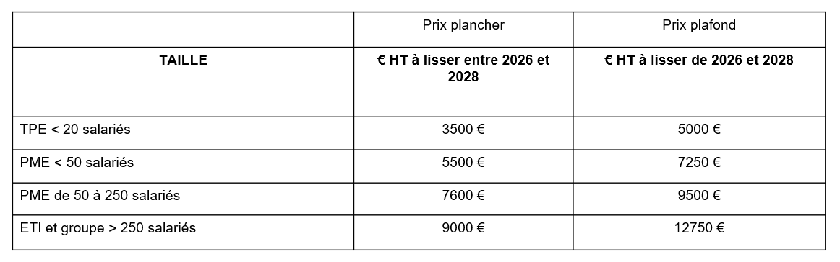

10. Calendrier de l’expérimentation filières
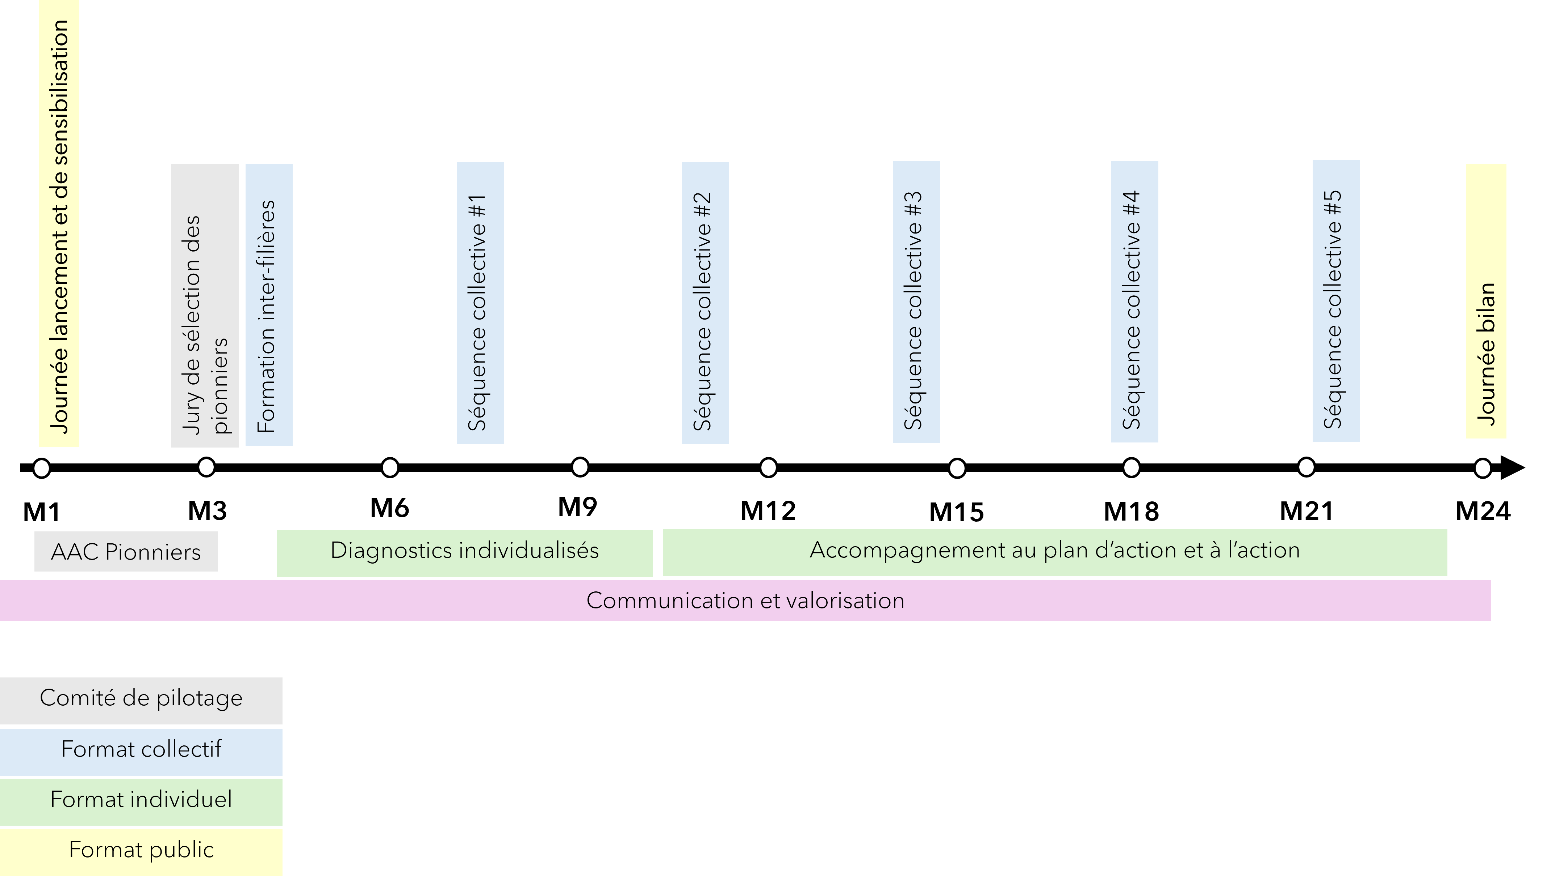
11. Contacts
Pour toute demande d’information :
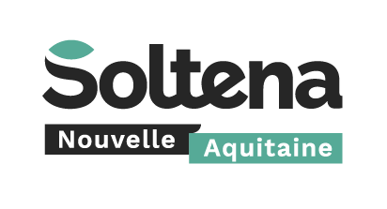 | Romain CLOS  Chargé de mission milieux et climat  r.clos@soltena.fr - 06 73 29 96 23
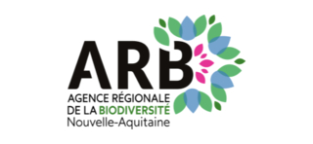 | Nicolas LIGNIE  Chargé de mission Entreprises et biodiversité  nicolas.lignie@arb-na.fr - 05 49 49 71 18

DOSSIER DE CANDIDATURE

L’ENTREPRISE
NOM :
ADRESSE :
CODE POSTAL : | VILLE :
CODE NAF | SIRET :
SITE INTERNET :
EFFECTIF A DATE :
CA 2024 :
Etes-vous une filiale d’un groupe ?
Si oui, lequel ?

REPRESENTANT LÉGAL
NOM : | Prénom :
Fonction :
Téléphone : | Courriel :

RÉFÉRENT 1 DU PROJET
NOM : | Prénom :
Fonction :
Téléphone : | Courriel :

RÉFÉRENT 2 DU PROJET (Suppléant)
NOM : | Prénom :
Fonction :
Téléphone : | Courriel :

PRÉSENTATION
> Activités de l’entreprise, modèle économique, fournisseurs, clients, etc.

SURFACE TOTALE PROPRIÉTÉ OU GÉRÉE PAR L’ENTREPRISE :
> Dont espaces verts
> Dont espaces naturels
> Dont bâtiments
> Dont parkings, espaces bitumés

POLITIQUE ENVIRONNEMENTALE DE L’ENTREPRISE
> Avez-vous déjà mené des actions dans les domaines suivants ?
 | Stratégie énergétique / carbone |  | Management environnemental
 | Efficacité hydrique |  | RSE
 | Réduction des déchets / économie circulaire |  | Achats responsables
 | Écoconception |  | Label ou normes environnementales
 | Autre :
> Préciser les démarches engagées :

BIODIVERSITÉ
> Avez-vous déjà mené des actions dans le domaine plus spécifique de la biodiversité ?
> Préciser les actions réalisées ou les démarches engagées :
> A présent, quelles sont vos intentions ou vos projets en matière de Biodiversité ?
COMMENTAIRE LIBRE
> autres précisions, détails, questions, etc.

Fait à : le :

Signature :

